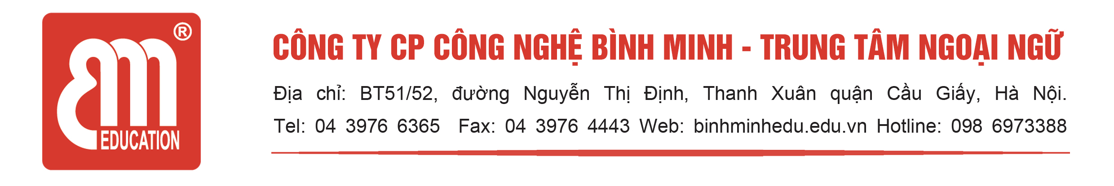

PHÁT ĐỘNG CUỘC THI

“CHÀO ĐÓN GIÁNG SINH - CHIA SẺ YÊU THƯƠNG”

NĂM HỌC 2017- 2018
Giáng sinh 2017 đang gõ cửa! Không khí rộn ràng, vui tươi tràn ngập khắp nơi nơi. Ông già Noel cũng đang chuẩn bị những món quà vô cùng dễ thương, ý nghĩa gửi tặng cho các bạn nhỏ chăm chỉ và ngoan ngoãn trong suốt một năm qua. Vậy các em đã kịp viết thư bày tỏ mong ước của mình trong mùa Giáng sinh này để gửi Ông già Noel, trước khi ông bắt đầu cuộc hành trình của mình hay chưa? Hay đơn giản, các bạn nhỏ chúng ta đã chuẩn bị những gì để đón chào một mùa Giáng sinh nữa lại tới. Hãy cùng nhau tham gia cuộc thi “Chào đón Giáng sinh – Chia sẻ yêu thương” với Bình Minh để có cơ hội nhận được những món quà thật ý nghĩa cho Giáng Sinh năm nay.
- Thời gian diễn ra: Từ 27/11/2017 đến hết ngày 09/12/2017.
2. Đối tượng tham gia:
Học sinh THCS lớp 6, 7, 8
- Nội dung
Dưới sự hướng dẫn của các thầy cô giáo nước ngoài, các em học sinh sẽ tự mình viết bức thư gửi đến 1 người bạn của mình để chia sẻ niềm vui nhân dịp Giáng sinh 2017. Các em có thể thỏa sức vận dụng sự khéo léo, sáng tạo của mình để trang trí cho bức thư thêm phần sinh động.
- Yêu cầu:
+ Bức thư có nội dung gửi cho 1 người bạn mà em muốn được chia sẻ niềm vui nhân dịp Giáng sinh
+ Bức thư dài không quá 250 chữ, được thể hiện hoàn toàn bằng tiếng Anh.
+ Bức thư được thể hiện trên một mặt giấy; Khổ giấy bất kỳ.
+ Cuối bức thư ghi rõ họ tên , lớp trường của học sinh.
- Tiêu chí chấm điểm: Chấm trên thang điểm 10, trong đó:
- Nội dung hay, độc đáo, có ý nghĩa nhân văn sâu sắc: 7 điểm
- Viết chữ đẹp: 1 điểm
- Trình bày, trang trí sáng tạo, ấn tượng: 2 điểm
- Lỗi chính tả, ngữ pháp: trừ 0,25 điểm/ lỗi sai (trừ tối đa 4 điểm).
4. Hình thức thực hiện:
Mỗi trường sẽ lựa chọn ra 2 lá thư gửi bạn hay, ý nghĩa và sáng tạo nhất để trao giải.
Hạn nộp tác phẩm của học sinh: ngày 01/12/2017
Chấm điểm và chọn ra tác phẩm đạt giải: từ ngày 04/12/2017 đến ngày 08/12/2017.
5. Cơ cấu giải thưởng:
- 1 giải nhất: trị giá 200.000 VND và một phần quà kỉ niệm của BME.
- 1 giải nhì: trị giá 100.000 VND và một phần quà kỉ niệm của BME.
6. Công bố kết quả & Trao giải thưởng:
- Sau khi kết thúc chương trình, BTC sẽ công bố danh sách những em đạt giải tại website Binhminhedu.edu.vn chậm nhất vào ngày 29/12/2017.
- Thời gian trao giải: Phần thưởng sẽ được gửi tới các Nhà trường để trao tặng cho học sinh trong buổi hoạt động ngoại khóa toàn trường..
Mọi thắc mắc xin liên hệ:
- Công ty cổ phần công nghệ Bình Minh – Tầng 3 nhà 25T2, Khu No5, đường Hoàng Đạo Thúy, Cầu Giấy, Hà Nội – Tel: 04 3976 4441 – Cán bộ phụ trách Ms.Khánh (Phòng Quan Hệ công chúng - điện thoại 0947.375.728- email khanhvhd@binhminh.com.vn)
Đây là cuộc thi ý nghĩa dành cho các bạn nhỏ trong dịp Giáng sinh, Bình Minh mong muốn nhận được sự ủng hộ và động viên của các quí vị phụ huynh, Ban giám hiệu các Nhà trường, tập thể các thầy cô giáo và các độc giả gần xa. Đây là nguồn động lực lớn để khuyến khích các em có cơ hội thể hiện trí thông tinh, sự sáng tạo của các em cũng như động viên Bình Minh tiếp tục hoàn thiện, nâng cao chất lượng chương trình.
Trân trọng cảm ơn!

Đơn vị phát động và thực hiện:

Trung tâm Ngoại ngữ BME – Công ty CP.Công nghệ Bình Minh

